**UNIVERSIDADE DO ESTADO DE MINAS GERAIS – UEMG**

**CAMPUS DE FRUTAL**

**CURSO DE SISTEMAS DE INFORMAÇÃO**

**BENCHMARK**

**LEOPOLDO FERREIRA DE PAULA**

**Frutal (MG)**

**2015**

Sumário

**O que é Benchmark3**

**Comparação entre dois computadores4**

**Processador e Chipset6**

**Memória Ram6**

**Adaptador de Vídeo e Monitor6**

**Conclusão e Benchmark Software Aida647**

**Referências8**

**O QUE É BENCHMARK**

Benchmark vem da palavra Dantotsu que significa: “Tonar-se o melhor”.

Segundo as palavras de Washington Sorio:

Benchmarking é um processo contínuo de comparação dos produtos, serviços e práticas empresariais entre os mais fortes concorrentes ou empresas reconhecidas como líderes. É um processo de pesquisa que permite realizar comparações de processos e práticas "companhia-a-companhia" para identificar o melhor do melhor e alcançar um nível de superioridade ou vantagem competitiva.(2010), p.1.

Benchmark é um conceito inteligente e eficaz de se aplicar a uma empresa e produtos, competitividade sempre existirá e só os mais fortes sobreviverão, hoje a sede por aprendizado deve reinar dentro de uma empresa para que sempre estejam a frente dos outros, precisa-se conhecer cada “fio de cabelo” da empresa e seus produtos, e com isso resolver qualquer problema que há de aparecer, e responder a altura a qualquer produto que seja lanado, ser pró ativo e prever os possíveis problemas.

Benchmarking Competitivo é o mais praticado entre empresas de informática para descobrir o que de melhor o concorrente faz qual aspecto ele usou em seu software que possibilita estar a frente de sua empresa, esse tipo de benchmark possibilita melhor posicionamento empresarial buscando estar sempre a frente, AMD e Intel estão sempre concorrendo, onde quando uma empresa lança um processador, a outra já está preparada para lançar o seu.

**COMPARAÇÃO ENTRE COMPUTADORES**

**PC #1**

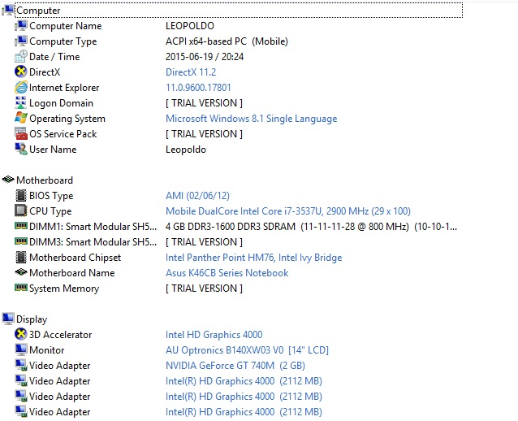

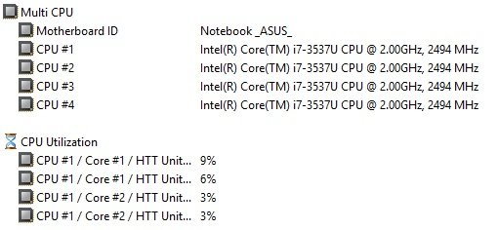

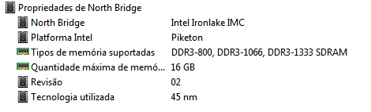

**PC #2**

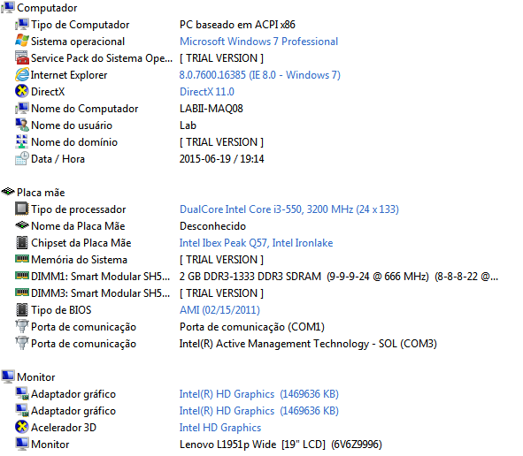

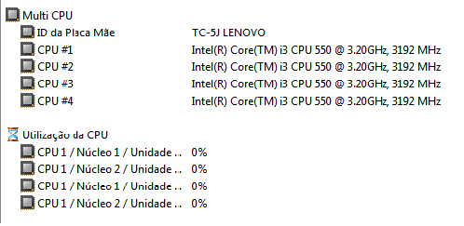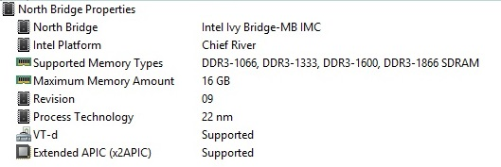

**PROCESSADOR E CHIPSET**

O PC #1 Conta com um processador Intel i7-3537U, 2900MHZ 4MB de Cache inteligente, 2 núcleos de 2.0GHz que chegam a 3.1GHz, em comparação temos um comparação no PC #2 um também Intel i3-550, 3200MHZ, ele trabalha sempre a 3.2GHz, diferente do #1 que é um Notebook, há a necessidade de usar sua potencia somente quando necessário, possui também 4MB de Cache, e dois núcleos são equivalentes.

O Chipset do PC #1 é um Intel Panther Point HM76, Intel Ivy Bridge, o #2 um IntelIbex Peak Q57, Intel Ironlake o Panther suporta entrada 3.0 mas tirando isso são equivalentes.

**MEMÓRIA RAM**

Memória Ram do PC #1 8GB DDR3 1600MHz (não consta o outro pente na imagem por estar em versão trial) já o 2 consta pelo menos 1 pente 2GB DDR3 1333MHz de barramento, ou seja, inferior.

**ADAPTADOR DE VÍDEO E MONITOR**

O PC #1 não é voltado pra jogos mas, conta com 2GB DDR5 dedicado NVIDIA GeForce GT 740M, já a 2 conta apenas com o controlador de vídeo localizado no processador Intel HD Graphics.

O Monitor do #1 é 14pol enquanto o do #2 é 19pol, apensar do 14 ser HD blacklid preso pelo tamanho do monitor.

**CONCLUSÃO BENCHMARK SOFTWARE AIDA64**

O computador #1 possui o diferencial de possui placa de vídeo possibilitando o melhor tratamento de imagem e vídeo, ou usá-la para jogos em geral, não jogos de ultima geração, mas, tem a capacidade de lidar com eles, o computador 2 é mais para uma casa onde não usam coisas além de internet e afins, sem uso de softwares que não exigem muito, prefiro o #1.

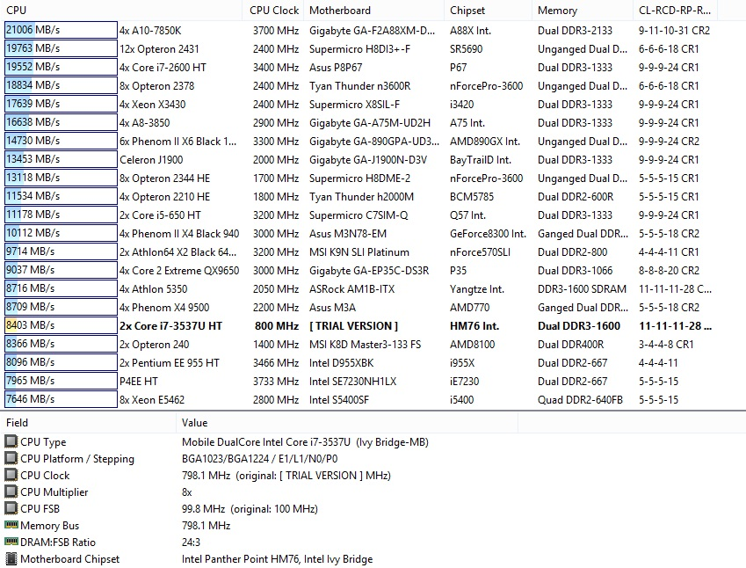

Em relação a comparação de benchmark do software AIDA64, o computador possui uma performance que deixa a desejar, porém, não esta entre os piores, caso mais investimento em seu processador, e placa de vídeo, aumentaria e bastante sua posição no ranking do benchmark do software, para um notebook, é bom, porém para um desktop deixa a desejar, não sendo viável a jogos pesados ou tratamento pesado de fotos e vídeos.

**REFERÊNCIAS**

O que é Benchmarking – Washington Sorio – Disponível em <http://www.washingtonsorio.com.br/pdf/Artigo%20-%20O%20QUE%20%C3%89%20BENCHMARKING.pdf> Acesso em: 19 de jun de 2015, 19:30.

Benchmarking e sua aplicabilidade em unidades de informação, uma abordagem reflexiva – GOMES S., SANTANA A., MOREIRA L. – Disponível em <http://repositorio.ufrn.br:8080/jspui/bitstream/123456789/19021/1/Martins_Santos_Carvalho_2010_O-Benchmarking-e-sua-aplicabil_6707.pdf> Acesso em: 19 de jun de 2015, 19:50.